实验七 天问语音控制
一 实验要求
利用天问语音模块，实现对ESP32三色灯的控制，可以进一步增加其他指令实现更多效果。提交文字报告和视频演示。
二 实验过程
1、在Aduino IDE中增加代码，实现通过串口接受天问模块发来的命令。主要涉及天问语言模块指令接受的字符串，与在loop{}主函数中添加的天问模块的接受指令。完成添加后上传程序。
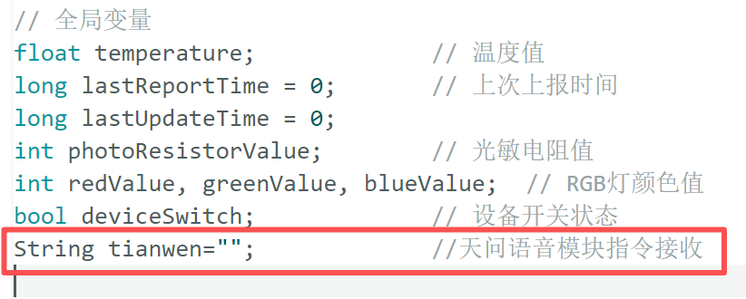
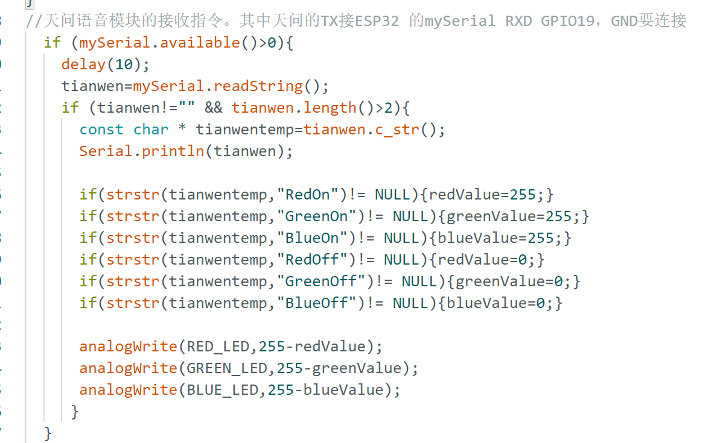
2、在“天问Block”中打开示例程序，修改唤醒词（如小米苏七），防止误触发。
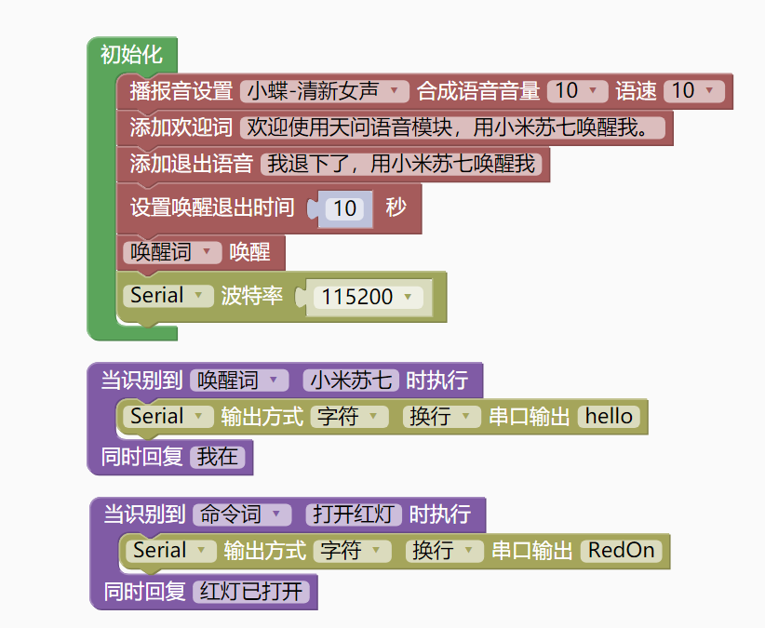
3、点击上方菜单栏生成模型，然后点击编译下载，将程序写入天问语音模块。

4、将天问语音模块与ESP32连接起来：
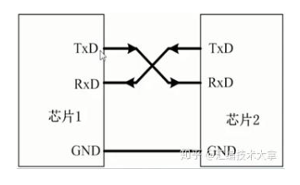
19 
天问 
5、最终可以实现语音控制RBG的开闭及颜色（详细效果见视频）。

